# Instructivo conexion VPN para entorno desarrollo

1. Se debe descargar el cliente de OpenVPN, siguiendo el enlace: [OpenVPN Client Connect For Windows | OpenVPN](https://openvpn.net/client-connect-vpn-for-windows/)

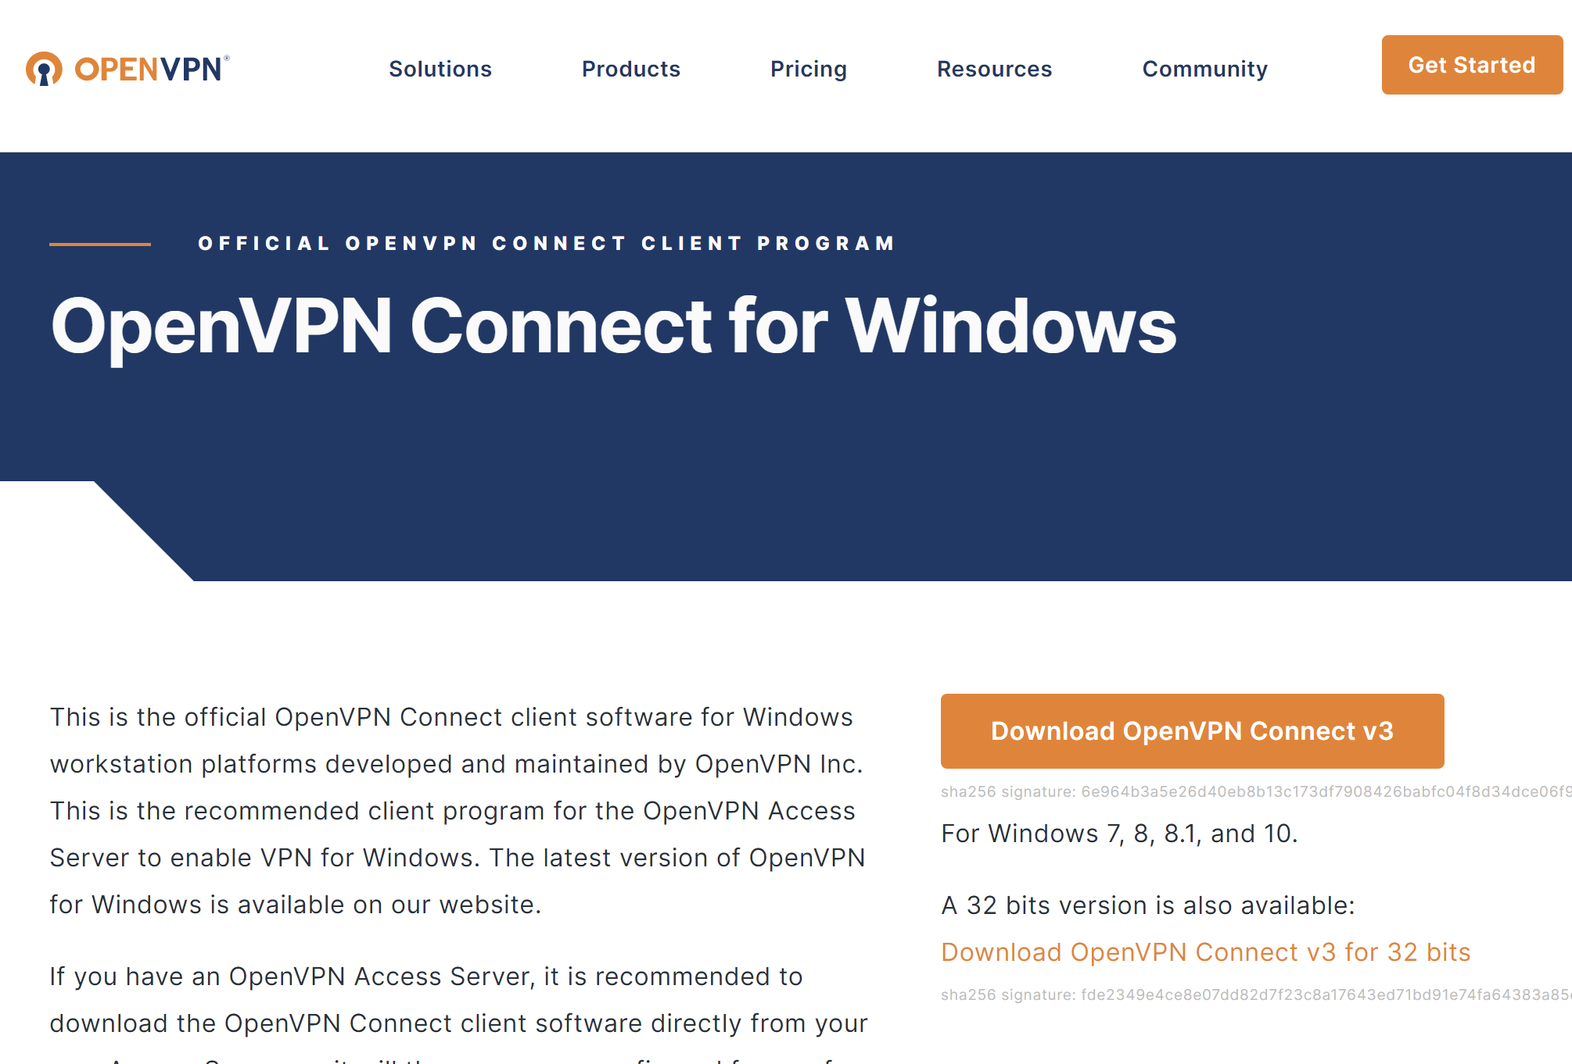

Figura : Portal de descarga.

1. Ejecutar el instalador del OpenVPN Connect.

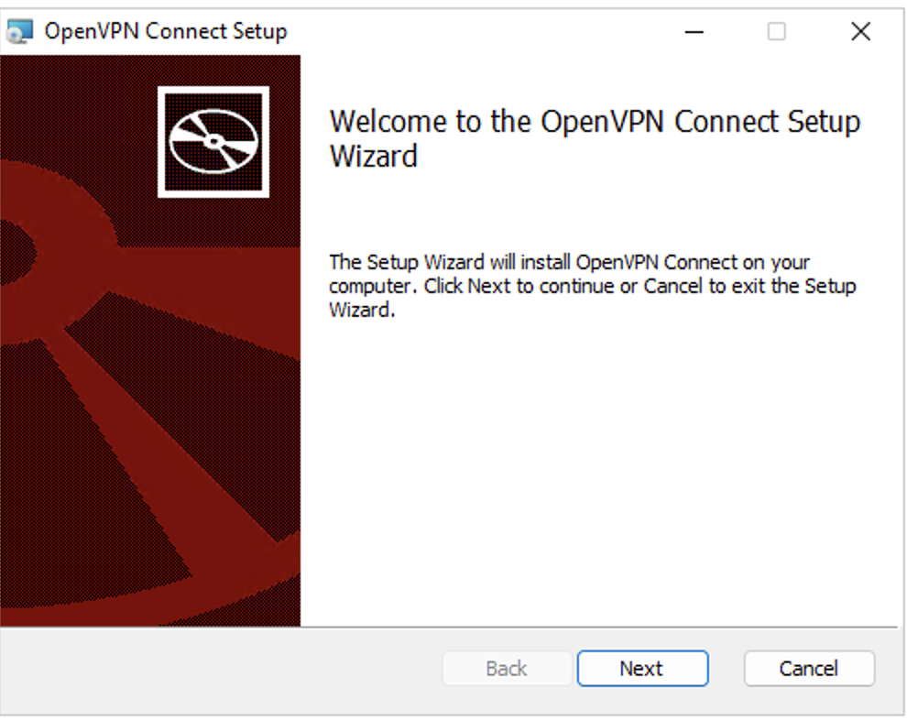

Figura : Instalacion.

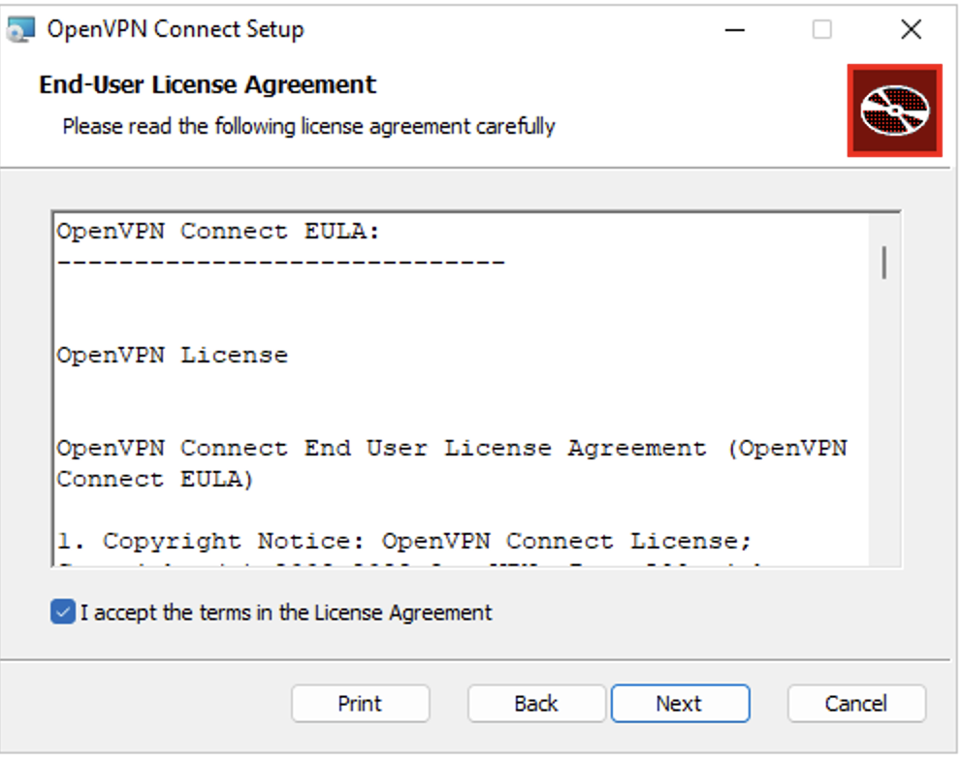

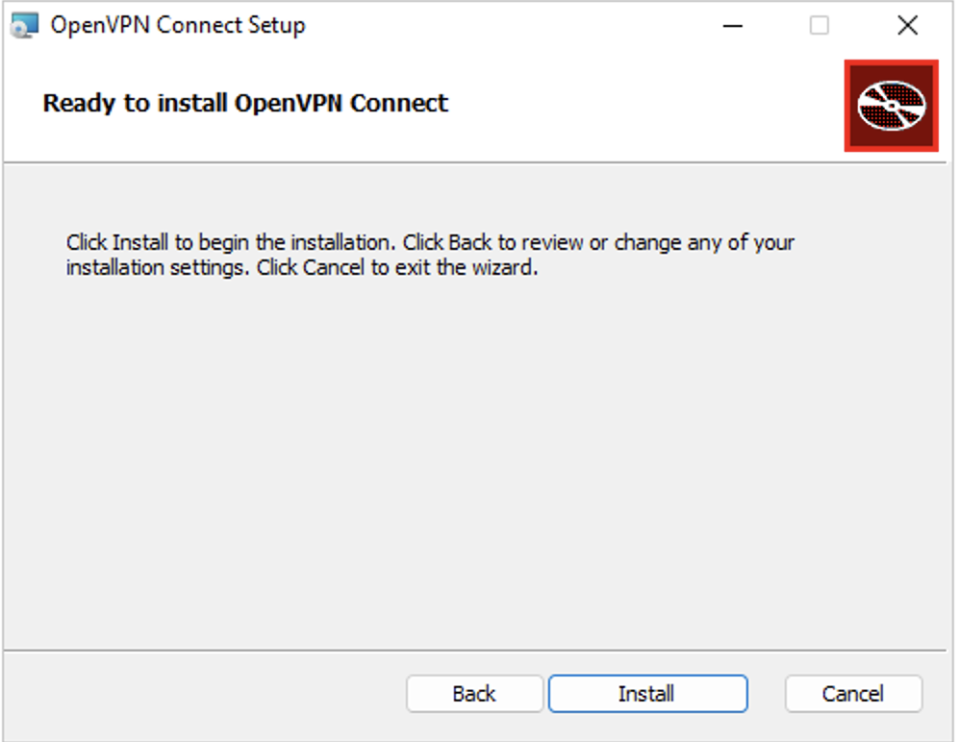

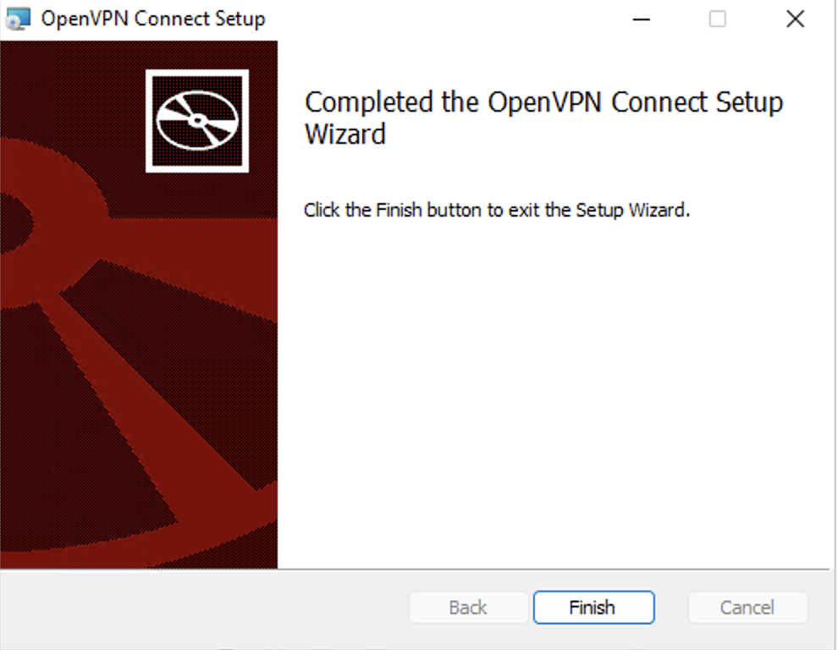

Figura : Finalizacion de la instancion.

1. Descomprimir certificado personal con la clave compartida, el cual se envio por correo.

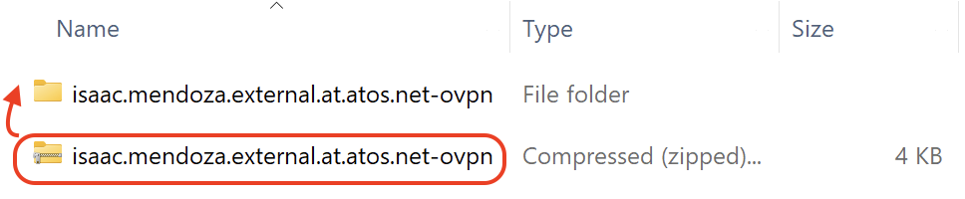

Figura : Descomprirmir archivo.

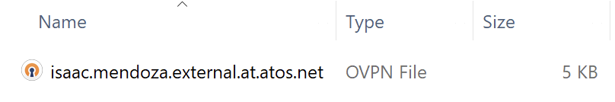

Figura : Certificado OpenVPN.

1. Conectar VPN para entorno desarrollo.

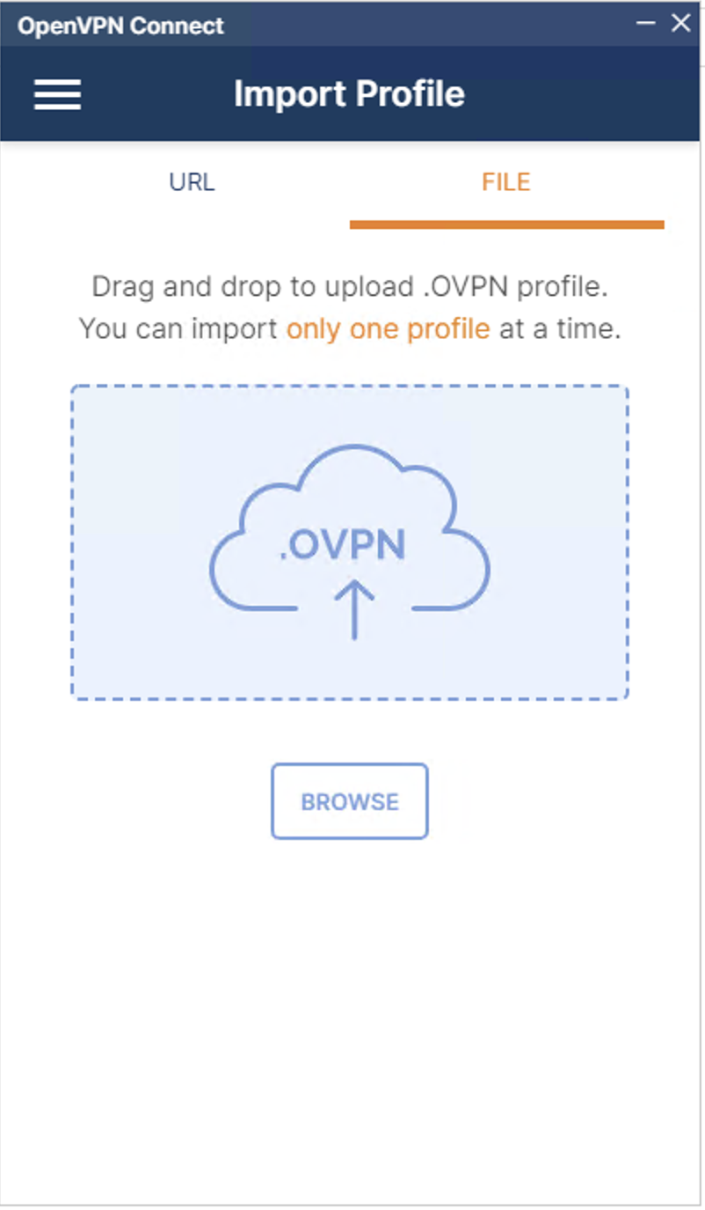

Figura : Importar archivo ovpn.

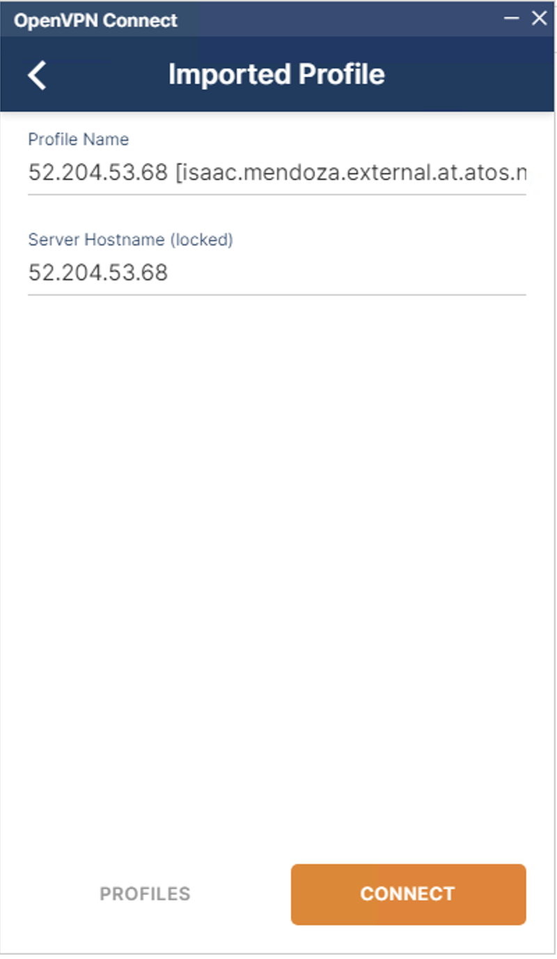

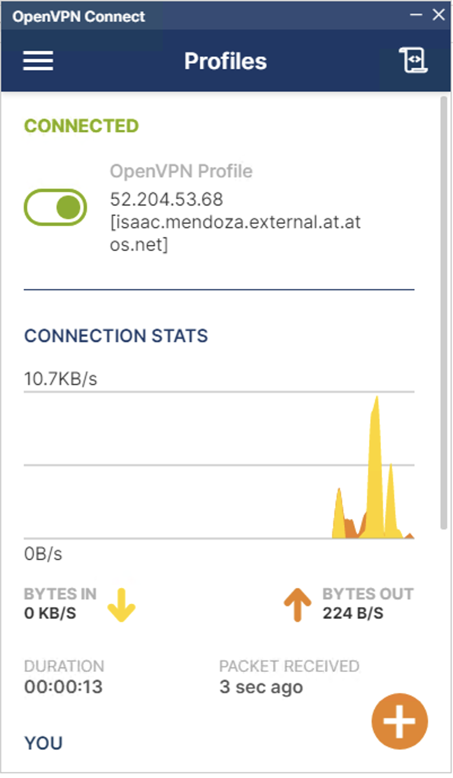

Figura : Conexion exitosa.